

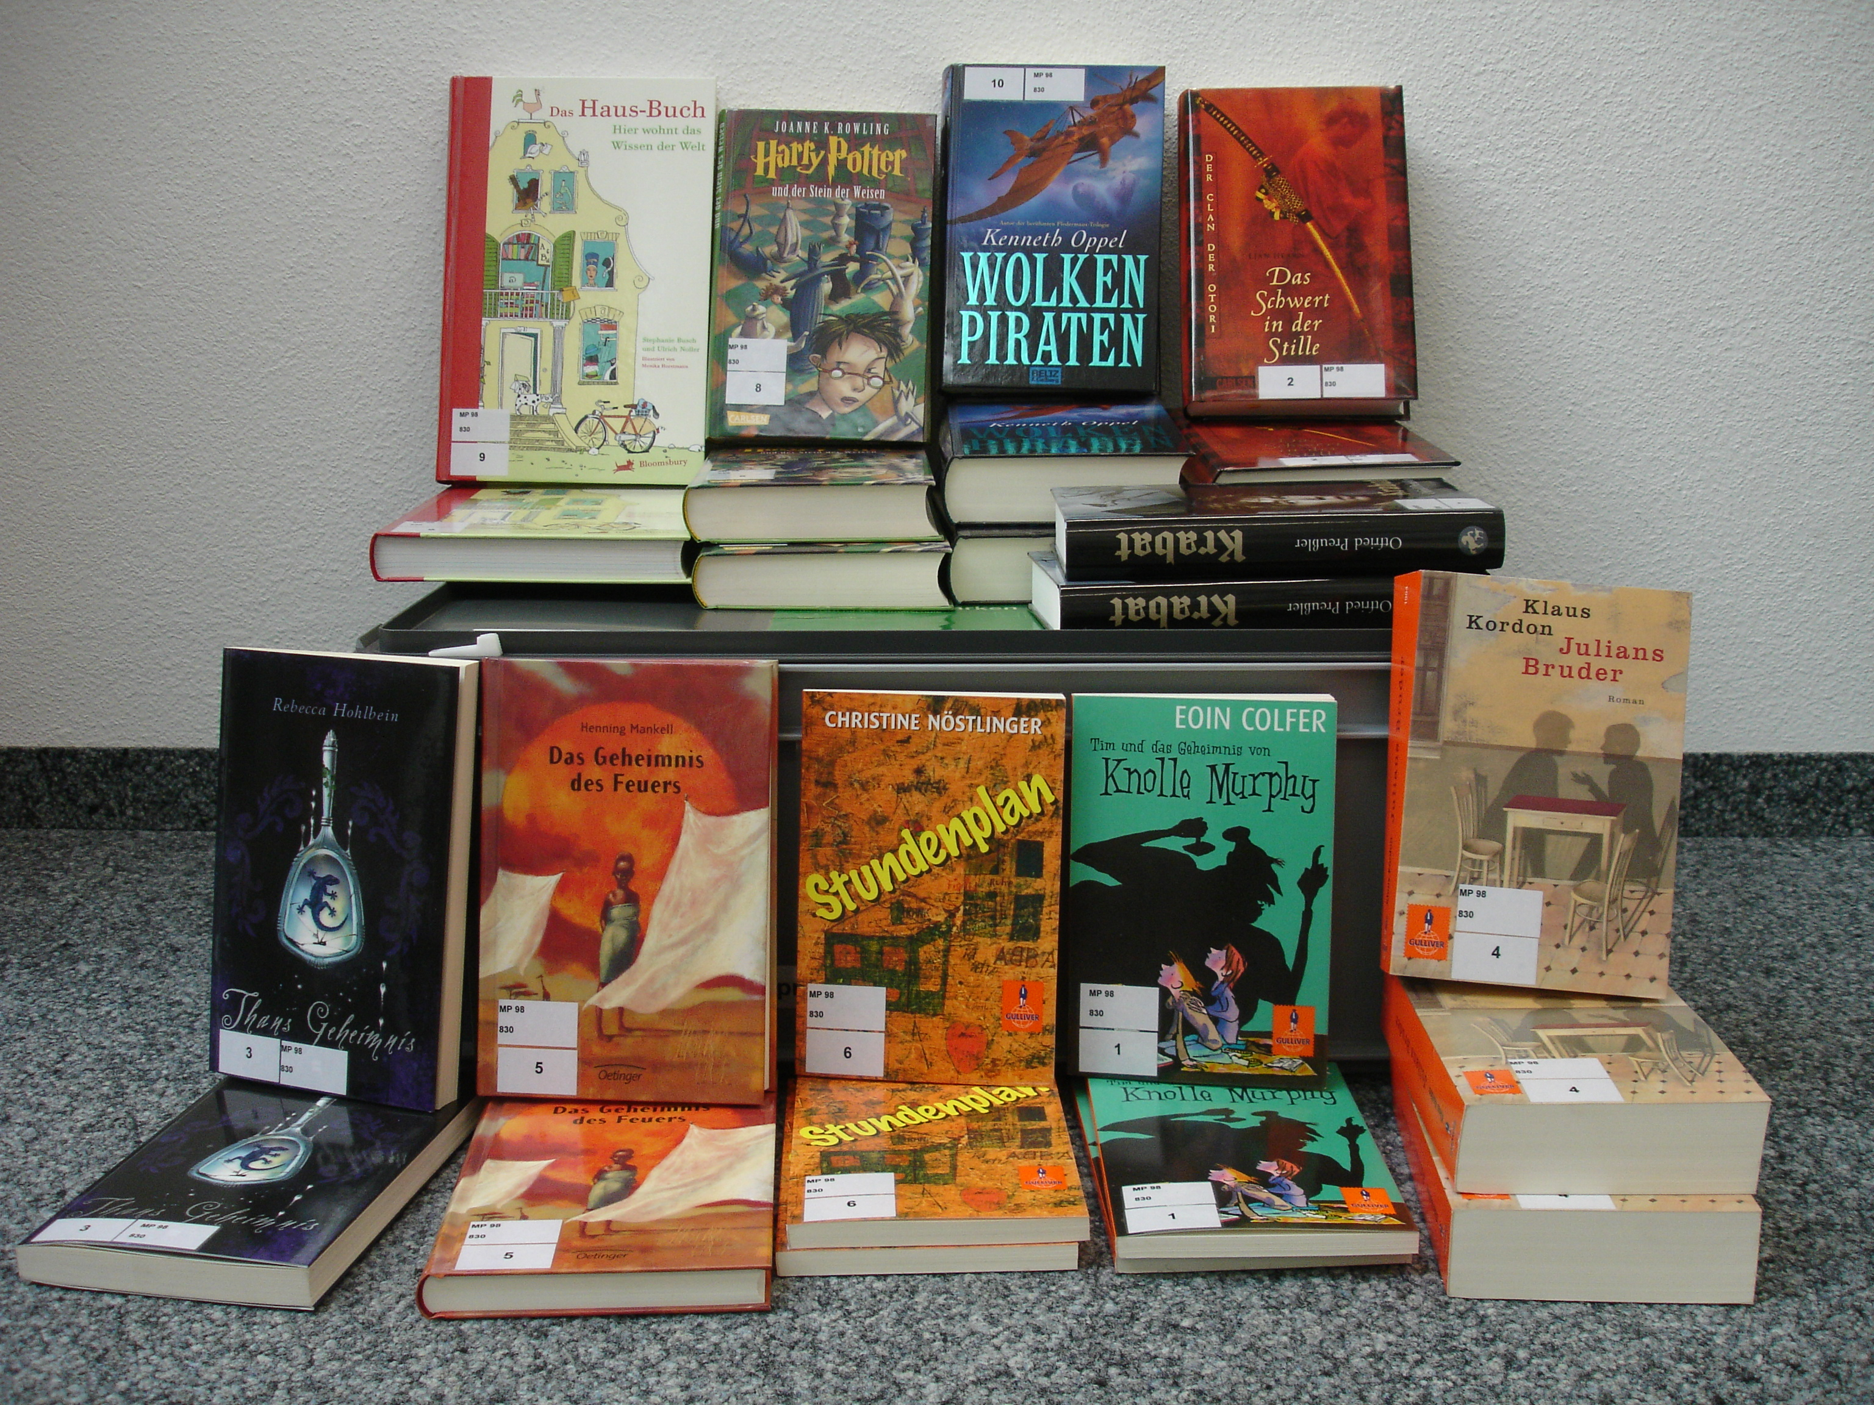
Themenkoffer 98:
Lesekiste zu Sprachstarken 6

Schulstufe: 6. Primarschule
Hersteller : Fachberatung Deutsch, PH Wallis
Signatur: MP 98

Inhalt: Die Lesekiste enthält die folgenden Bücher:
Colfer, Eoin: Tim und das Geheimnis von Knolle Murphy (3 Exemplare)
Hearn, Lian: Der Clan der Otori, Buch 1: Das Schwert in der Stille (3 Exemplare)
Hohlbein, Rebecca: Thans Geheimnis (2 Exemplare)
Kordon, Klaus: Julians Bruder (3 Exemplare)
Mankell, Henning: Das Geheimnis des Feuers
Nöstlinger, Christine: Stundenplan (3 Exemplare)
Preussler, Otfried: Krabat (2 Exemplare)
Rowling, Joanne K.: Harry Potter und der Stein der Weisen(3 Exemplare)
Busch, Stephanie: Das Haus-Buch - Hier wohnt das Wissen der Welt (2 Exemplare)
Oppel, Kenneth: Wolkenpiraten (3 Exemplare)

